Домашнее задание №1
(№ 1 – 5, 21 – 23)

R1 = (n + 1) Ом  R2 = 1 Ом  R3 = 5 Ом  R4 = 3 Ом  R5 = (2*n) Ом  R6 = 2 Ом  Е1 = (20 – n) В,  E3 = 10 В,  E5 = 5 В | 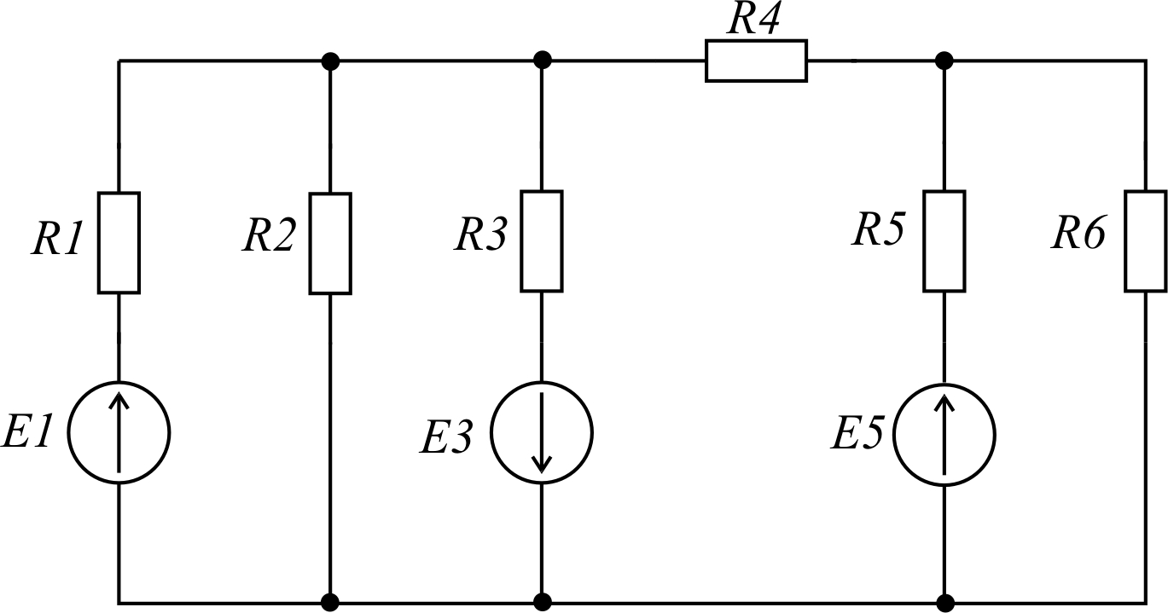

Задание:
1. Определить все токи методом двух узлов и с помощью законов Кирхгофа (R4 = 0)
Составить баланс мощностей.

2. Определить ток в резисторе R4 методом эквивалентного генератора. (R4 по заданию)
Построить потенциальную диаграмму

Методические указания.

- Все действия должны сопровождаться пояснительным текстом без сокращений.
- Промежуточные преобразования схем необходимо отражать в отчете.
- Схемы выполнять по требованиям правил графического отображения с использованием либо линейки, либо компьютерного редактора.
- Отчет выполняется на листах формата А4, которые должны быть сшиты по длинной стороне.
- На первом листе отчета по ДЗ отображается схема задания, исходные параметры и вариант.
- Титульный лист выполняется по указанному в задании образцу.
Домашнее задание №1
(№ 6 – 10, 24 – 26)

R1 = (n + 1) Ом  R2 = 1 Ом  R3 = 5 Ом  R4 = 3 Ом  R5 = (2*n) Ом  R6 = 2 Ом  Е1 = (20 – n) В,  E3 = 7 В,  E5 = 4 В | 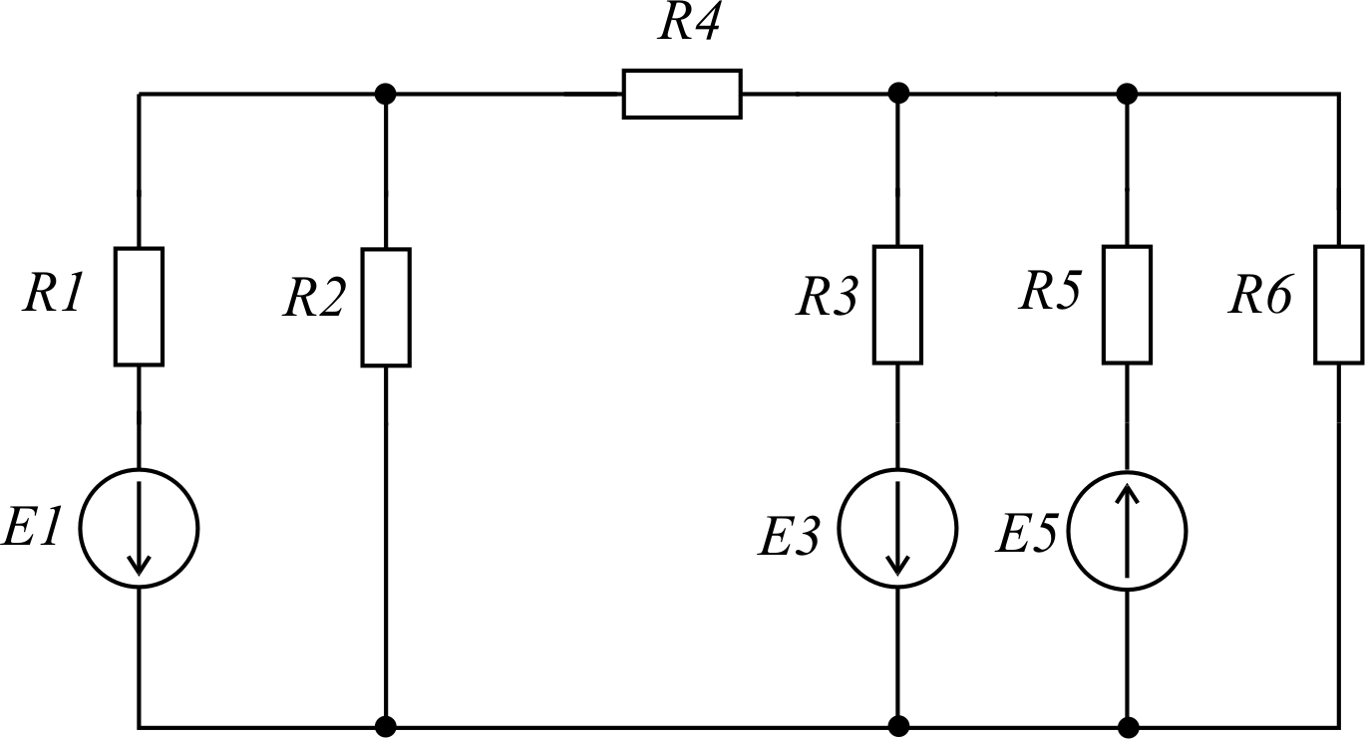

Задание:
1. Определить все токи методом двух узлов и с помощью законов Кирхгофа (R4 = 0)
Составить баланс мощностей.

2. Определить ток в резисторе R4 методом эквивалентного генератора. (R4 по заданию)
Построить потенциальную диаграмму

Методические указания.

- Все действия должны сопровождаться пояснительным текстом без сокращений.
- Промежуточные преобразования схем необходимо отражать в отчете.
- Схемы выполнять по требованиям правил графического отображения с использованием либо линейки, либо компьютерного редактора.
- Отчет выполняется на листах формата А4, которые должны быть сшиты по длинной стороне.
- На первом листе отчета по ДЗ отображается схема задания, исходные параметры и вариант.
- Титульный лист выполняется по указанному в задании образцу.
Домашнее задание №1
(№ 11 – 15, 27 – 29)

R1 = (n + 5) Ом  R2 = 1 Ом  R3 = 5 Ом  R4 = 3 Ом  R5 = (2*n) Ом  R6 = 2 Ом  Е1 = (20 – n) В,  E3 = 1 В,  E5 = 4 В | 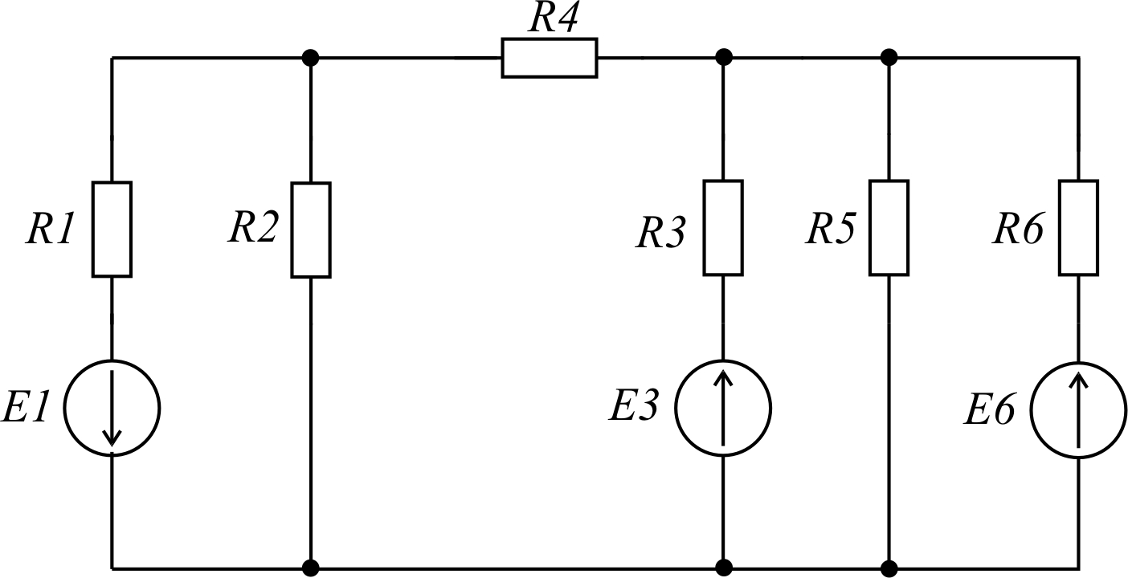

Задание:
1. Определить все токи методом двух узлов и с помощью законов Кирхгофа (R4 = 0)
Составить баланс мощностей.

2. Определить ток в резисторе R4 методом эквивалентного генератора. (R4 по заданию)
Построить потенциальную диаграмму

Методические указания.

- Все действия должны сопровождаться пояснительным текстом без сокращений.
- Промежуточные преобразования схем необходимо отражать в отчете.
- Схемы выполнять по требованиям правил графического отображения с использованием либо линейки, либо компьютерного редактора.
- Отчет выполняется на листах формата А4, которые должны быть сшиты по длинной стороне.
- На первом листе отчета по ДЗ отображается схема задания, исходные параметры и вариант.
- Титульный лист выполняется по указанному в задании образцу.
Домашнее задание №1
(№ 16 – 20, 30 – 32)

R1 = n Ом  R2 = 1 Ом  R3 = 5 Ом  R4 = 3 Ом  R5 = (2*n+1) Ом  R6 = 2 Ом  Е1 = (2 + n) В,  E3 = 1 В,  E5 = 4 В | 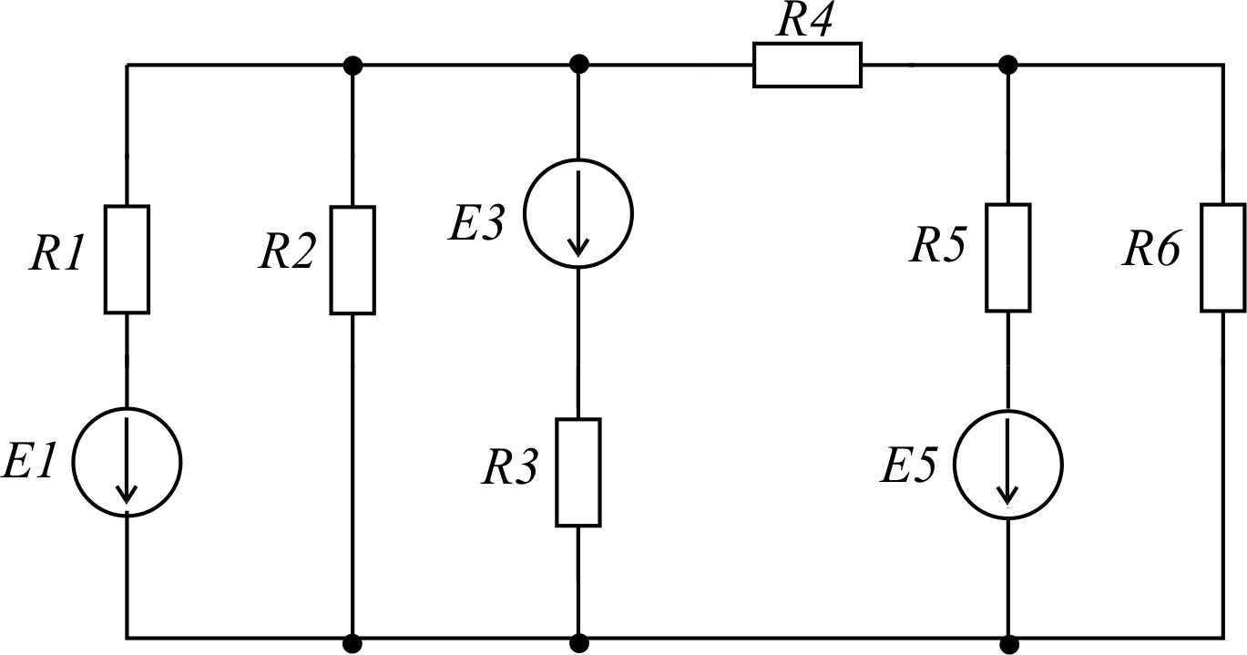

Задание:
1. Определить все токи методом двух узлов и с помощью законов Кирхгофа (R4 = 0)
Составить баланс мощностей.

2. Определить ток в резисторе R4 методом эквивалентного генератора. (R4 по заданию)
Построить потенциальную диаграмму

Методические указания.

- Все действия должны сопровождаться пояснительным текстом без сокращений.
- Промежуточные преобразования схем необходимо отражать в отчете.
- Схемы выполнять по требованиям правил графического отображения с использованием либо линейки, либо компьютерного редактора.
- Отчет выполняется на листах формата А4, которые должны быть сшиты по длинной стороне.
- На первом листе отчета по ДЗ отображается схема задания, исходные параметры и вариант.
- Титульный лист выполняется по указанному в задании образцу.

